M23 052 Zmena splátkového kalendára so schvaľovaním
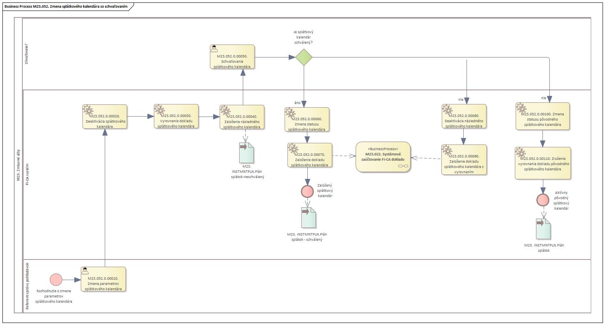
Obrázok 1 – Procesný model M23.052. Zmena splátkového kalendára so schvaľovaním

Popis procesu
Proces začína v momente kedy vznikne rozhodnutie o zmene parametrov splátkového kalendára napr. výška splátok, počet splátok, dátumy splatnosti. Používateľ v roli referenta správy pohľadávok realizuje potrebné zmeny a uloží ich.

Systém automaticky deaktivuje pôvodný splátkový kalendár a založí nový so zmenenými parametrami a tento nový splátkový kalendár je predložený na schválenie schvaľovateľovi. Schvaľovateľ môže splátkový kalendár:

- Schváliť – v takom prípade sa nový splátkový kalendár stáva platným a aktívnym, so statusom Otvorený.
- Zamietnuť – v takom prípade systém nový splátkový kalendár deaktivuje a súčasne zruší deaktiváciu pôvodného splátkového kalendára. Výsledkom je nezmenený stav pôvodného splátkového kalendára, ktorý je platný a aktívny, so statusom Otvorený.

Roly a aktivity

Tabuľka rolí a aktivít

 | Proces | M23.052. Zmena splátkového kalendára so schvaľovaním
 | Organizácia | Správa pohľadávok
Rola | M23.052. | Referent správy pohľadávok
Aktivita | M23.052.0.00010. | Zmena parametrov splátkového kalendára
Rola | M23.052. | Schvaľovateľ
Aktivita | M23.052.0.00050. | Schvaľovanie splátkového kalendára
Rola | M23.052. | FI-CA systém
Aktivita | M23.052.0.00020. | Deaktivácia splátkového kalendára
 | M23.052.0.00030. | Vyrovnanie dokladu splátkového kalendára
 | M23.052.0.00040. | Založenie následného splátkového kalendára
 | M23.052.0.00060. | Zmena statusu splátkového kalendára
 | M23.052.0.00070. | Založenie dokladu splátkového kalendára
 | M23.052.0.00080. | Deaktivácia následného splátkového kalendára
 | M23.052.0.00090. | Založenie dokladu splátkového kalendára s vyrovnaním
 | M23.052.0.00100. | Zmena statusu pôvodného splátkového kalendára
 | M23.052.0.00110. | Zrušenie vyrovnania dokladu pôvodného splátkového kalendára
Vstup do procesu | Rozhodnutie o zmene parametrov splátkového kalendára
Výstup z procesu | Zmenený splátkový kalendár
Tabuľka 1 - roly a aktivity

Popis vykonaných aktivít

Aktivita | Popis
M23.052.0.00010. | Zmena parametrov splátkového kalendára - v tejto aktivite používateľ realizuje zmenu parametrov splátkového kalendára. Meniť možno len položky neuhradených splátok. Zmeny sa môžu týkať výšky splátok, počtu splátok, dátumov splatnosti.
M23.052.0.00020. | Deaktivácia splátkového kalendára – ihneď ako používateľ uloží zmenené parametre splátkového kalendára, systém automaticky deaktivuje pôvodný splátkový kalendár.
M23.052.0.00030. | Vyrovnanie dokladu splátkového kalendára – keďže pôvodný splátkový kalendár má v systéme aj doklad, systém automaticky vyrovná všetky položky tohto dokladu.
M23.052.0.00040. | Založenie následného splátkového kalendára - ihneď ako používateľ uloží zmenené parametre splátkového kalendára, systém na pozadí založí nový splátkový kalendár, ktorý je predložený na schválenie schvaľovateľovi.
M23.052.0.00050. | Schvaľovanie splátkového kalendára - tento krok predstavuje aktivitu, kedy schvaľovateľ zaeviduje schválenie, prípadne zamietnutie nového splátkového kalendára so zmenenými parametrami.
M23.052.0.00060. | Zmena statusu splátkového kalendára – ak schvaľovateľ schválil nový splátkový kalendár, systém na tomto splátkovom kalendári zmení status na Otvorený, čím sa stáva splátkový aktívnym.
M23.052.0.00070. | Založenie dokladu splátkového kalendára – pri schválení systém založí doklad splátkového kalendára, ktorý prekryje zahrnuté pohľadávky.
M23.052.0.00080. | Deaktivácia následného splátkového kalendára - ak schvaľovateľ neschválil nový splátkový kalendár, systém ho automaticky deaktivuje.
M23.052.0.00090. | Založenie dokladu splátkového kalendára s vyrovnaním – je aktivita, ktorou systém zreálni doklad splátkového kalendára, ktorý nebol schválený, a zároveň vyrovná všetky jeho otvorené položky. To znamená, že v systéme existuje splátkový kalendár podľa návrhu referenta, ale je neaktívny, nemá aktuálnu väzbu na pohľadávky, ktoré prekrýval.
M23.052.0.00100. | Zmena statusu pôvodného splátkového kalendára – táto aktivita sa realizuje v prípade, kedy schvaľovateľ neschválil nový splátkový kalendár, čiže v platnosti ostáva pôvodný splátkový kalendár a preto mu systém zmení status na Otvorený.
M23.052.0.00110. | Zrušenie vyrovnania dokladu pôvodného splátkového kalendára – táto aktivita predstavuje znovu aktiváciu pôvodného splátkového kalendára. Systém zruší vyrovnanie položiek splátkového kalendára, tie sa znovu stanú otvorené, pripravené pre prijatie platby.
Tabuľka 2 - aktivity a popis

Business workflow
Rola: | M23.052. | Referent správy pohľadávok
Aktivita: | M23.052.0.00010. | Zmena parametrov splátkového kalendára
Transakcia: | FPR3 | Zmena parametrov splátkového kalendára
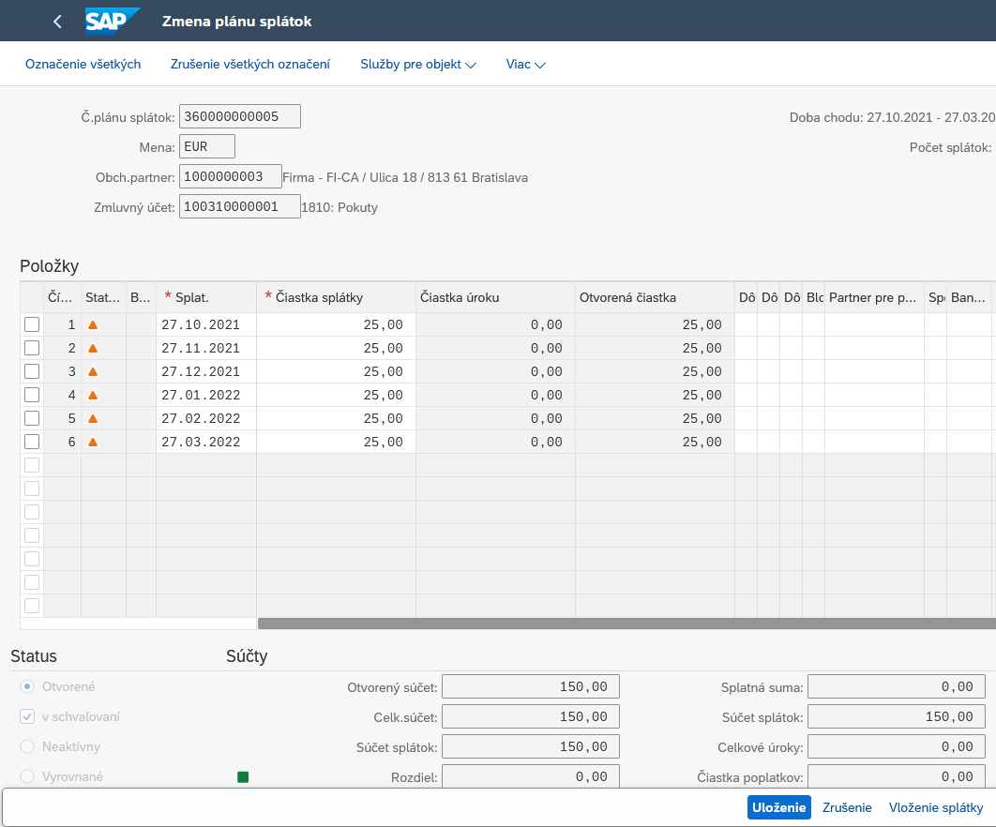
Obrázok 2 - Zmena splátkového kalendára

ZOZNAM POLÍ | VSTUP [x] | VÝSTUP [x] | ČISELNÍK [názov/tab] | M.CODE [x] | POVINNÝ [X|D]
Splatnosť | X | X | M00_KZC_002- Kalendár | X | X
Čiastka splátky | X |  |  |  | X
Tabuľka 3 - zoznam polí
Rola: | M23.052. | Schvaľovateľ
Aktivita: | M23.052.0.00050. | Schvaľovanie splátkového kalendára
Transakcia: | FMCAILOT | Schvaľovanie splátkového kalendára
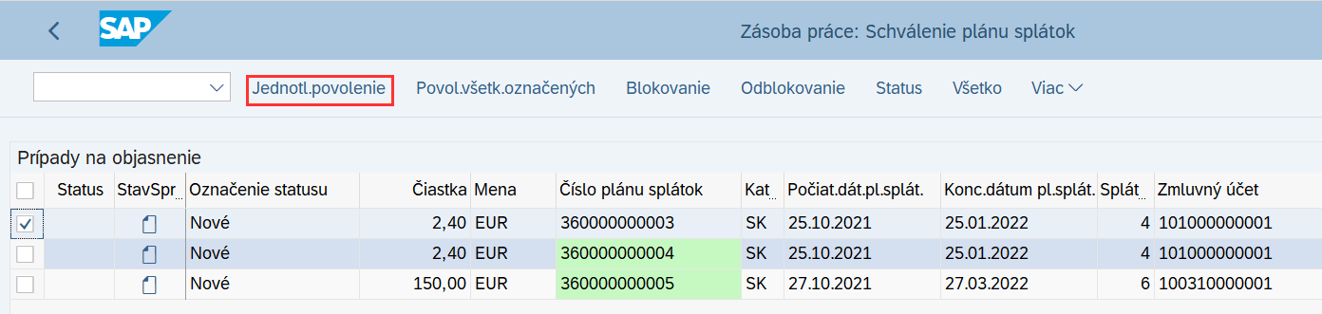
Obrázok 3 Schvaľovanie splátkového kalendára

